Partie 1 : Détermination de la consommation du véhicule et interrogation des calculateurs

Question 1-1 : | Déterminer la consommation moyenne du véhicule en litres pour 100 km  162078-161754=324 km parcourus  28,9/324×100=8,9 L pour 100 km.
Feuille de copie
L’interrogation des calculateurs a été effectuée à l’aide de la valise diagnostic, il apparait des défauts sur le circuit d’alimentation.
Question 1-2 : | À partir des données constructeur, compléter dans les zones grisées la liste des éléments connectés au calculateur d’injection.
DR1
DT Synoptique

N° de l’élément | capteur | actionneur | autre | N° de la liaison | Type de liaison  filaire, lin, can | Désignation
BFRM |  |  | X | 1 | filaire | Boîtier fusible relais moteur
1131à 1134 |  | X |  | 38 à 41 | filaire | Bobine d’allumage 1 à 4
12B6 | X |  |  | 1 | filaire | Capteur de position d’arbre à cames d’admission
12C0 |  | X |  | 31 | filaire | Électrovanne proportionnelle de régulation de pression du turbo
12C2 |  | X |  | 36 | filaire | Électrovanne proportionnelle de déphasage d’arbre à cames d’admission
1211 |  | X |  | 24 | filaire | Ensemble pompe-jauge à carburant
1220 | X |  |  | 3 | filaire | Capteur de température d’eau moteur
1261 | X |  |  | 13 | filaire | Capteur de position de la pédale d’accélérateur
1262 |  | X |  | 34 | filaire | Boitier papillon motorisé
13A3 | X |  |  | 9 | filaire | Capteur de pression et de température d’air d’admission
13B8 | X |  |  | 7 | filaire | Sonde à oxygène ON/OFF aval
13B9 | X |  |  | 11 | filaire | Sonde à oxygène ON/OFF amont
13C8 |  | X |  | 33 | filaire | Régulateur haute pression carburant
1312 | X |  |  | 4 | filaire | Capteur de pression d’air d’admission
1313 | X |  |  | 6 | filaire | Capteur de régime moteur
1320 | X |  |  |  | filaire | Calculateur de contrôle moteur
1325 | X |  |  |  | filaire | Capteur haute pression carburant
1331 à 1334 |  | X |  |  | filaire | Injecteurs cylindre 1 à 4

Question 1-3 : | Compléter les numéros de bornes manquantes (en jaune) sur le schéma et donner le nom de l’élément. (Cadre jaune)
DR2

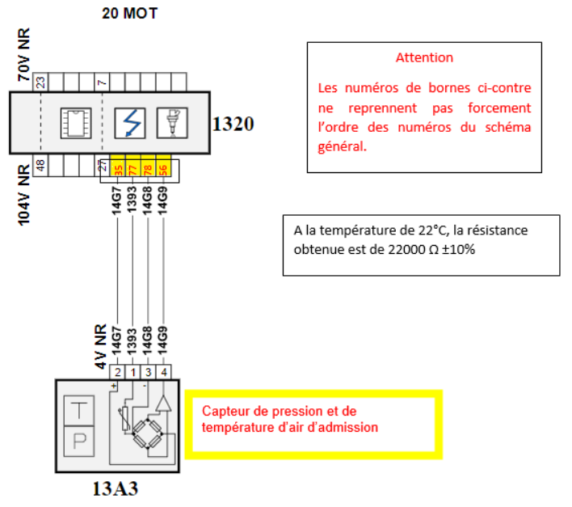
La désignation des fils est la suivante :
- 14G7 : Alimentation du capteur de pression et de température d’air d’admission
- 1393 : Signal de pression d’air d’admission
- 14G8 : Signal du capteur de température d’air d’admission
- 14G9 : Masse du capteur de pression et de température d’air d’admission

Question 1-4 : | À partir du schéma fourni à la question 1.3 et de la désignation des fils, compléter le tableau donné en DR 2.  Les mesures ont été réalisées moteur froid à une température ambiante de 22°C.
DR2

Conditions de mesure | Type de mesure | Touche + du multimètre | Touche – du multimètre | Résultat de la mesure | Bon / Pas bon
Connecteur 104 V branché | tension | 14G7 | Masse batterie | 5 v | BON
Connecteur 104 V branché | tension | 14G8 | + batterie | 12 v | BON
Connecteur 104 V débranché | résistance | 14G8 | 1393 | R = 50312 Ω | PAS BON

Question 1-5 : | Après avoir vérifié la continuité et l’isolement du capteur de température d’air, la mesure des paramètres donne une valeur de température d’air de 25°C quelques soient les conditions de fonctionnement moteur.  À partir des valeurs données ci-dessous, relever la valeur de la masse volumique de l’air pour :  25°C = 1,184 kg.m⁻³  45°C = 1,110 kg.m⁻³  Masse volumique de l’air sec  en fonction de la température  à p₀ = 1013,25 hPa  T en °C ρ en kg.m⁻³ T en °C ρ en kg.m⁻³  -10 1,341 +40 1,127  -5 1,316 +45 1,110  0 1,292 +50 1,092  +5 1,269 +55 1,076  +10 1,247 +60 1,060  +15 1,225 +65 1,044  +20 1,204 +70 1,029  +25 1,184 +75 1,014  +30 1,164 +80 1,000  +35 1,146 +85 0,986
Feuille de copie

Question 1-6 : | La valeur erronée de l’information température d’air peut-elle avoir une influence sur la consommation ? Justifier votre réponse  Oui  Par quel élément peut-on corriger la richesse du mélange ?  La sonde lambda permet de corriger la richesse du mélange due à une erreur de mesure de la masse d’air admise.
Feuille de copie

Partie 2 : État du véhicule et influence sur la consommation

Q 2-1 à Q 2-5 - Compléter le tableau suivant :

Tableau comparatif des puissances résistantes

Vitesse moyenne  (Q2-1) | V = 50/25×60 = 120 km.h⁻¹
Condition de chargement du véhicule | Condition constructeur | Condition d’utilisation (Surf et chargement)
Puissance aérodynamique  (Q2-2) | 24 469 W | P aérosurf  = 0,5 × 1,3 × 4,28 × 0,38 ×  (120/3,6)³  = 39154 W
Puissance au roulement (Q2-3) | 2 902 W | K =  0,005+$\frac{0,01055+1,235x10-5x{\left(\frac{120}{3,6}\right)}^{2}}{1,7}$  = 0,019  P roulage = 1596 × 9,81 × 0,019 × 120/3,6 = 9916 W
Somme des puissances résistantes  (Q2-3) | 27 370 W | 49070 W
Différence de puissance (Q2-4) | 21700 W
Détermination de la consommation  (Q2-5) | 6.5 l/100km | 11.65 l/100km

Q 2-6 - Compléter, par oui ou non, le tableau suivant.

Évolution des paramètres | Influence sur la consommation (oui/non)
S | OUI
Cx | OUI
masse | OUI
Pression de gonflage | OUI

Q 2-7, 2-8, 2-9 - Compléter le tableau.

Tableau comparatif des caractéristiques mécaniques

Condition de chargement du véhicule | Condition constructeur  235/45/17 98 V | Condition d’utilisation 235/55/19 100 V
Rayon de la roue  (Q2-7) | 321.7 mm | Rmodifié  = (25,4×19+2×235×0,55) /  2  = 370,5 mm
Circonférence de la roue  (Q2-7) | 2 021 mm | Circonférence  = 2328 mm
Nombres de tours pour les 324 km avec la roue de 17 pouces  (Q2-8) | 324000/2,021 = 160317 tr
Kilométrage réel parcouru  (Q2-8) | 324 | 160317×2,328 = 373 km
Différence de kilométrage  (Q2-8) | 373-324 = 49 km
Influence sur la consommation  (Q2-9) | Oui. La consommation sera moindre car on aura parcouru plus de kilomètre.
Nous allons maintenant étudier l’influence du chargement sur l’accélération du véhicule et la consommation.
Notre DS7 accélère de 80 à 120 km/h en 4.9 s selon le constructeur.
Question 2-10 : | Déterminez la valeur de l’accélération a du véhicule à partir des équations suivantes :  a(t) = a  v(t) = a.t + v0  x(t) = 1/2.a.t² + v0.t + x0  a = (40/3,6) / 4,9 = 2,27 m.s⁻²
Feuille de copie
Q 2-11 à 2-20 - Compléter le tableau.
Tableau comparatif des actions mécaniques

Condition de chargement du véhicule | Condition constructeur  235/45/17 98 V | Condition d’utilisation 235/55/19 100 V
Force de traction  (Q2-11) (Q2-12) | F_{Xorigine} = 1420 × 2,26  = 3209 N | F_{Xchargé} = 1596 × 2,26  = 3606 N
Couple à la roue  (Q2-13) | Couple d’origine =  1032 N.m | Couple chargé =  1336 N.m
Pourcentage de couple  (Q2-14) | 100 % | 129 %
Surconsommation  (Q2-15) | oui
Couple à la roue pour un couple de 270 N.m  (Q2-16) | C origine = 270 × 4,93 = 1331 N.m
Force de traction  (Q2-17) | F_{origine} = 1331 / 0,32165  = 4138 N | F_{chargé} = 1331 / 0,37055  = 3591 N
Accélération  (Q2-18) | a_{origine} = 4138 / 1420  = 2,91 m.s⁻² | a_{chargé} = 3591 / 1596  = 2,25 m.s⁻²
Constat  (Q2-19) | L’accélération véhicule chargé est inférieure à l’accélération véhicule d’origine
Influence sur le comportement  (Q2-20) | oui

Partie 3 : Étude du circuit de carburant
L’objectif de cette partie est de connaitre le fonctionnement du circuit de carburant afin de pouvoir donner un avis argumenté sur l’origine de cette surconsommation.

Q 3-1 - Repasser en bleu la partie du circuit où règne la basse pression (BP) et en rouge la partie haute pression (HP).
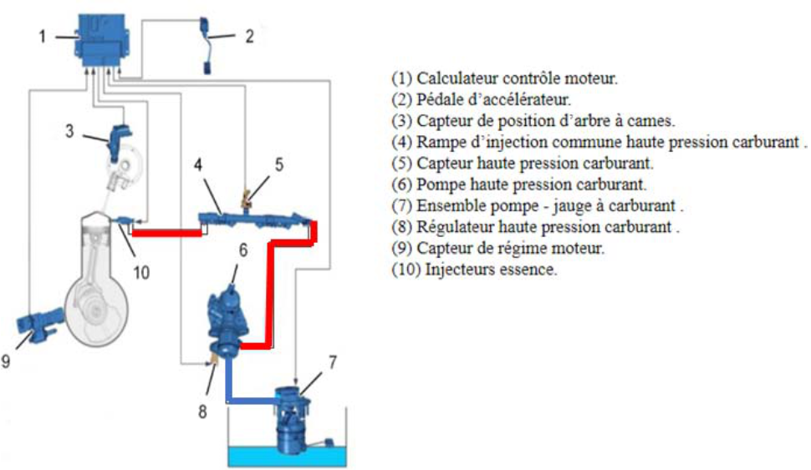

Q 3-2 - Identifier en rouge sur la figure l’élément permettant de gérer une surpression dans le circuit HP (uniquement l’élément principal).
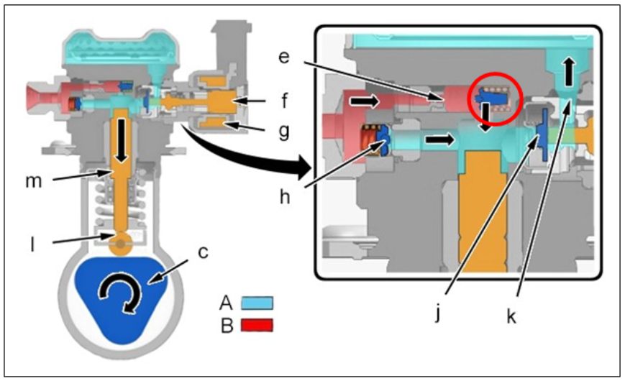

Q 3-3 - Compléter la zone repérée en orange.
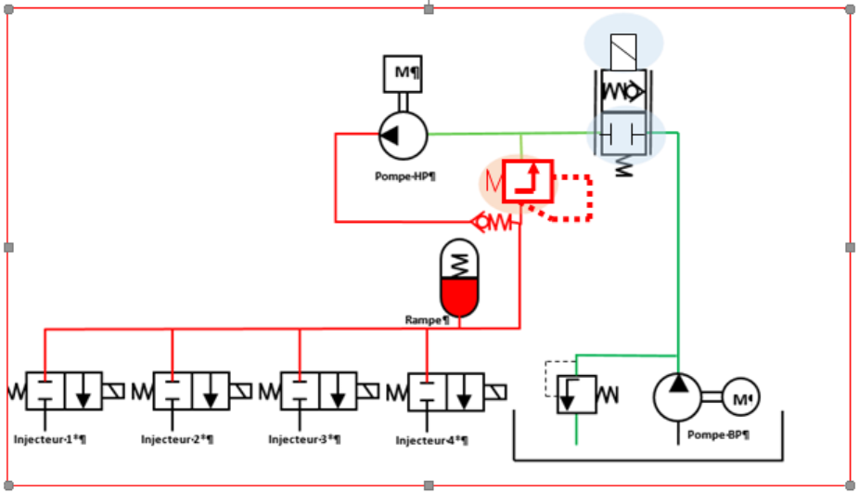

Q 3-4, Q 3-5 - Repérer les valeurs.
La courbe bleue résulte de la mesure de l’élément 13C8 entre les voies 13M3 et 13M4.

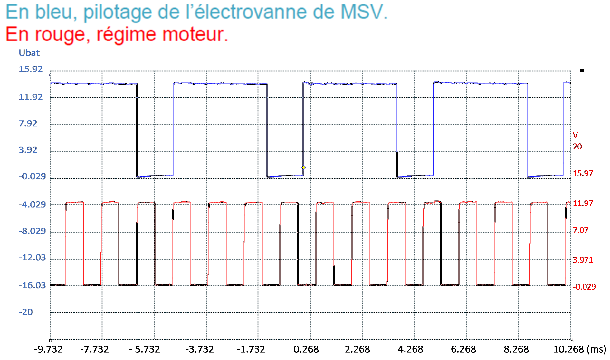
Question 3-6 : | A l’occasion du contrôle du circuit de carburant, le filtre à carburant est partiellement colmaté mais la lecture des paramètres n’a pas montré de problème sur la pression d’injection.  Cet état peut-elle être à l’origine de la surconsommation de carburant ?  Non
DT
Feuille de copie

ESTIMATION DU TAUX D’ETHANOL
Question 3-7 : | L’échantillon de carburant a été testé suivant la procédure ci-dessus, la décantation a donné une valeur pour A de 45ml.  Déterminer le pourcentage d’éthanol présent dans ce carburant.  Quantité d'éthanol = 50 – 45 = 5  Pourcentage = 10 %
Feuille de copie

Question 3-8 : | En fonction de la nomenclature européenne du 12 octobre 2018, à quelle famille d’essence appartient l’échantillon testé.  SP95-E10
Feuille de copie

Partie 4 : Influence du carburant sur les consommations et le comportement du véhicule

Question 4-1 : | Déterminer la capacité thermique massique à volume constant du mélange cv.  C𝑣 = 𝐶𝑝 – 𝑟 = 1000 – 287 = 713 J.kg⁻¹.K⁻¹
Feuille de copie

Question 4-2 : | Déterminer la cylindrée unitaire Vunit.  𝑉𝑢𝑛𝑖𝑡 = (1598 / 4) = 399,5𝑐𝑚³
Feuille de copie

Question 4-3 : | Calculer les volumes au PMB : V2, et au PMH : V1 (volume de la chambre de combustion) pour un cylindre.  𝑉2 + 𝑉 = 𝑉1 𝑒𝑡 (𝑉1 / 𝑉2) = 10,5  𝑉2 = V / (10,5 – 1) = 42𝑐𝑚³  𝑉1 = 42 + 399,5 = 441,5𝑐𝑚³
Feuille de copie

Quels que soient les résultats trouvés précédemment, on prendra pour la suite :
cv = 717 J.kg⁻¹.K⁻¹ ; V1 = 441.5 cm³ ; V2 = 42cm³

Question 4-4 : | A 6000 tr/min le débit d’air admis dans le moteur est de 423 kg.h⁻¹. En déduire la masse d’air admise par cylindre et par cycle.  423/4=105 kg.h⁻¹.cylindre⁻¹  105/3600=2,9 kg.h⁻¹.cylindre⁻¹  29,16/50=5,8.10⁻⁴ kg.h⁻¹.cylindre⁻¹ (50 cycle.s⁻¹)
Feuille de copie

Question 4-5 : | En déduire la masse d’essence en kg/cycle/ cylindre (m_{ess}) injectée par cylindre et par cycle.  5,8/14,8=3,94.10⁻⁵ kg.h⁻¹.cylindre⁻¹
Feuille de copie

Question 4-6 : | Calculer la masse totale en kg.cycle⁻¹.cylindre⁻¹ (m_{tot} = m_{totale gaz} + m_{ess}) contenue dans le cylindre après l’injection.  On donne $m_{totale gaz}=m_{air admise}×\frac{V_{1}}{V_{unit}}$  (5,8.10⁻⁴ x 441,5/399,5) + 3,94.10⁻⁵ = = 6,8.10⁻⁴ kg.h⁻¹.cylindre⁻¹
Feuille de copie

Quels que soient les résultats trouvés précédemment, on prendra pour la suite : mtot = 6,8.10-4 kg/cycle/cylindre

Question 4-7 : | Calculer la pression p1 en début de compression.  p1.V1 = mtot x r x T1  𝑃1 = 0,68 x 10⁻⁴ x 287× (52+273)/(441,5.10⁻⁶) = 143742 Pa
Feuille de copie

Question 4-8 : | Calculer p2, T2 et W12.  p2 = 143742×10,5^{1,4} = 38,6×10⁵ Pa  T2=325×10,5^{0,4} = 832K  W12 = 6,8 × 10⁻⁴ × 713 × (832-325) = 246 J
Feuille de copie

Question 4-9 : | Calculer Q23 et en déduire T3 puis p3.  Q23=mess × PCI  Q23 = 3,94 × 10⁻⁵ × 47 × 10⁶ = 1852 J  T3 = Q23/(mtot × cv) + T2 = 1852/(6,8×10⁻⁴ × 713) + 832=4652K  p3=T3 × p2/T2 = 4652 x 38,6.10⁵ / 832 = 216.10⁵ Pa
Feuille de copie

Question 4-10 : | Calculer Wcycle pour un cylindre (on négligera les phases d’aspiration et de refoulement).  Wcycle=W12+W23+W34+W45=246+0-1375+0= -1129J
Feuille de copie

Question 4-11 : | En déduire la puissance thermodynamique à 6000 tr.min-1 pour les 4 cylindres.  Pthermo = 4 x Wcycle x 6000/120=225800 W
Feuille de copie

Question 4-12 : | Calculer la Peff à 6000tr.min-1 et la comparer à la puissance annoncée par le constructeur. (Une tolérance de 10 % est admise.)  On donne Peff = Pthermo x ηméca x ηforme  Peff = Pthermique × 0,74 × 0,67=111952W
Feuille de copie

Question 4-13 : | Ces résultats peuvent-ils justifier le problème d’accélération indiqué par le propriétaire ?  Non
Feuille de copie

Question 4-14 : | Le PCI du SPE10 est de Pci = 45,8.10⁶ J.kg-¹. Afin de maintenir la quantité de chaleur Q23 identique au SP95, calculer la masse de carburant nécessaire par cylindre et par cycle.  mess = 1852/(45.8*10⁶) = 4,04×10⁻⁵ kg.cycle⁻¹
Feuille de copie

Question 4-15 : | Le passage d’un carburant SP95 au SPE10 a-t-il une influence sur la consommation de véhicule.  Oui
Feuille de copie

Partie 5 : Conclusions et conseil d’utilisation pour une conduite écoresponsable

Q 5-1 - Compléter le tableau ci-dessous en suivant l’exemple donné.

Description de l’action ou de l’anomalie constatée. | Effet sur la consommation |  |  | Je souhaite éventuellement apporter des précisions sur ma réponse.
 | favorable | défavorable | sans effet
Taille de pneumatiques non conforme, plus grand que les spécifications |  | X
Sous pression des pneus |  | X |  | La différence de hauteur de pneu peut être négligée et n’a pas d’effet sur l’accélération.
Rouler vivement sans attendre que le moteur soit en température |  | X
Dysfonctionnement de la sonde de température d’eau |  | X
Rouler vitres ouvertes |  | X |  | Fermer les vitres
Colonnettes d’étrier de freins avant grippées |  | X |  | Changer les étriers
Véhicule chargé |  | X |  | Limiter le chargement
Rajouter des consommateurs électriques dans le véhicule |  | X |  | Eteindre tous les consommateurs
Utiliser un carburant avec un taux d’éthanol important |  | X |  | Installer un boitier spécifique à l’éthanol.
Rouler avec remorque ou barres de toit |  | X |  | Utiliser une remorque limite le SCx
Entretien régulier du véhicule | X

